Wymagania niefunkcjonalne dla nowego Systemu GIS [dalej: Nowy GIS]

W ramach dokumentu zostały przedstawione dane obrazujące uwarunkowania pracy dla tworzonego systemu Nowy GIS. Ponadto zostały zawarte pytania, dla których udzielone odpowiedzi posłużą Zamawiającemu do sformułowania ostatecznego kształtu wymagań. Poniżej znalazły się także tabele dot. oferowanych rozwiązań oraz sposobu ich licencjonowania. Oferent powinien w miarę potrzeb rozszerzyć wskazane tabele 6-8, tak aby przedstawić komplet informacji.

Kluczowe pojęcia zostały przedstawione w słowniku w ramach Załącznika nr 1.

- Warunki brzegowe i uwarunkowania pracy systemu

- Sumaryczna liczba rekordów (obiektów przestrzennych) zgromadzona w bazie danych LPIS od kampanii 2015 roku – ok. 568 mln zgromadzonych obiektów.

- Lista warstw:
a) najważniejsze tabele wektorowe (liczby rekordów):
- powierzchniowe:
Warstwa | aktualne | wszystkie
DZIALKI_REFERENCYJNE | 35 810 158 | 48 108 699
POKRYCIE_TERENU_POW | 34 790 855 | 78 143 204
POKRYCIE_TERENU_LIN | 8 674 566 | 14 441 330
EGIB_DZIALKI_EWIDENCYJNE | 35 479 209 | 39 429 704
GRUNTY_ONW | 35 552 511 | 79 578 929
GRUNTY_ORNE | 20 337 066 | 44 768 244
GRUNTY_UPRAWNIONE | 35 552 516 | 79 480 402
OBSZARY_CENNE | 194 949 | 259 155
OBSZARY_CHRONIONE | 1 134 576 | 1 207 616
OCZKA_WODNE | 195 375 | 232 158
PRG_GMINY_CALE | 2 477 | 4 983
PRG_GMINY_CZESCI | 1 331 | 2 604
PRG_POWIATY | 380 | 380
PRG_WOJEWODZTWA | 16 | 16
RAMKI_ORTOFOTOMAP | 64 964 | 64 964
TUZY_POTENCJALNE | 8 008 005 | 19 012 010
suma | 207 124 388 | 390 293 068
- punktowe:
tabela | aktualne | wszystkie
POKRYCIE_TERENU_PKT | 4 264 312 | 7 351 228
- liniowe:
tabela | aktualne | wszystkie
STREFY_BUFOROWE | 20 301 558 | 72 972 221
EFA_LINIE_LASOW | 20 301 571 | 76 766 414
POKRYCIE_TERENU_LIN | 8 674 566 | 14 441 330
LIN_OBIEKTY_FIZJOGRAFICZNE | 100 317 | 100 317
suma | 49 378 012 | 164 280 282
b) najważniejsze dane rastrowe (arkusze ramki 1:5000):

tabela | aktualne | wszystkie
ORTOFOTOMAPA LOTNICZA RGB | 65 000 | 455 000
ORTOFOTOMAPA LOTNICZA CIR | 65 000 | 455 000
ANAGLIFY | 65 000 | 455 000
ORTOFOTOMAPA SATELITARNA RGB | 10 000 | 70 000
suma | 205 000 | 1 435 000
c) najważniejsze tabele alfanumeryczne (liczby rekordów):
- powierzchnie danych pochodnych wyliczone na działce referencyjnej
tabela | aktualne | wszystkie
POWIERZCHNIE POKRYĆ TERENU | 35 800 021 | 149 193 248
POWIERZCHNIE OBSZARÓW CHRONIONYCH | 35 789 245 | 108 408 114
POWIERZCHNIE OBSZARÓW CENNYCH | 21 658 788 | 30 710 863
suma | 93 248 054 | 288 312 225
- rozbieżności
tabela | aktualne | wszystkie
ROZBIEŻNOŚCI | 293 235 | 14 482 772
suma | 293 235 | 14 482 772

- Przyrost rekordów (obiektów przestrzennych) w bazie danych LPIS w skali roku.

Przyrost danych jest związany z aktualizacją rejestru LPIS przez Biura Powiatowe ARiMR oraz poprzez automatyczne procesy masowej aktualizacji w oparciu o inne rejestry publiczne (dane ewidencji gruntów i budynków, dane dot. obiektów chronionych, w tym: natura 2000, parki narodowe i krajobrazowe itp.).

- Sumaryczna liczba rozbieżności zaktualizowanych w procesie jednostkowej aktualizacji LPIS - 3 000 000 / rok,
- Sumaryczna liczba obiektów zaktualizowanych w procesie masowych aktualizacji LPIS - 2 000 000 działek referencyjnych / rok,
- Sumaryczna liczba obiektów danych pochodnych (np. MKO_JPO ) zaktualizowanych w procesie masowych aktualizacji LPIS - ponad 10 000 000 / rok,
- Liczba wykonywanych aktualizacji masowych - kilkanaście razy /rok,
- Zakres aktualizacji ortofotomapy - 1/2 powierzchni kraju / rok

- Liczba użytkowników pracujących w systemie PZSIPPlus:

- Użytkowników mających możliwość obecnie równoległej pracy – edycji danych w aplikacji – 450,
- Planowanych użytkowników aplikacji mających możliwość równoległej pracy – 700.

Obciążenie systemu, jest równomierne w przeciągu roku.

- Liczba użytkowników równolegle pracujących w systemie IACSPlus:

Użytkowników przeglądających dane z możliwością oznaczenia punktu ze stwierdzoną rozbieżnością, wymagającego edycji w PZSiPPlus – 5500.
Obciążenie systemu, wynikające z realizowanych procesów biznesowych ARiMR nie jest równomierne – największe występuje w okresie lipiec-październik.

- Referencyjna infrastruktura sprzętowa

Poniższa tabela prezentuje podstawowe parametry serwerów, które oferent powinien wziąć pod uwagę odnosząc się do wymagań niefunkcjonalnych w zakresie wydajności (sekcja IV), jako infrastruktury referencyjnej. W przypadku gdy nie będzie możliwe spełnienie przedmiotowych wymagań, na bazie referencyjnej infrastruktury, oferent powinien wskazać w Tabeli nr 3 analogiczne podstawowe parametry sprzętowe, które zapewnią spełnienie wymagań ARiMR.

przeznaczenie serwera | liczba | liczba CPU | typ CPU | pamięć RAM | Zasoby dyskowe
serwer aplikacyjny | 6 sztuk | 24CPU (48vCPU) | 2*12[Intel(R) Xeon(R) Silver 4116 CPU @ 2.10GHz] | 512 GB | 1 TB
serwer bazy danych | 1 sztuka | 64CPU (128vCPU) | 4*16[Intel(R) Xeon(R) CPU E7-8867 v3 @ 2.50GHz] | 512 GB | 20 TB

Tabela 1. Referencyjna infrastruktura sprzętowa ARiMR.

Zasoby dyskowe/macierz na obrazy rastrowe (ortofotoampy, cache ortofotomap) – 30 TB

- Wymagania niefunkcjonalne dotyczące poziomu dostępności Nowego sytemu GIS

- Nowy System GIS (słownik) umożliwi niezakłóconą pracę użytkowników końcowych (dostępności Nowego GIS) w godzinach od 06:00 do 18:00 w dni robocze – godziny pracy Systemu.
- Nowy System GIS umożliwi na pracę użytkowników końcowych z 332 rozproszonych lokalizacji ARIMR (Centrala - 1, Odziały Regionalne -16, Biura Powiatowe - 315).
- Nowy System GIS (wszystkie obszary funkcjonalne) musi charakteryzować się minimum 99,0% dostępności
w godzinach pracy Systemu.

- Wymagania dotyczące poziomu wydajności Nowego Systemu GIS

W poniższej Tabeli nr 2, należy odpowiedzieć TAK lub NIE na dane wymaganie niefunkcjonalne w zakresie wydajności oferowanego rozwiązania. Przy odpowiedzi należy wyniki odnieść do referencyjnej infrastruktury sprzętowej (Tabela 1) – tak aby ARiMR miał zapewnioną możliwość porównania oferowanych rozwiązań w przedmiotowym zakresie.

Lp. | Wymaganie: | TAK / NIE
1 | Czas wyświetlenia danych LPIS w oknie aplikacji nowy PZSIP+ (50% liczby dostępnych w bazie warstw LPIS) nie może być dłuższy niż 3 sek. przy jednoczesnych zapytaniach 450 użytkowników.
Uwagi:
2 | Czas wyświetlenia danych LPIS w oknie aplikacji nowy IACS+ (50% liczby dostępnych w bazie warstw LPIS) nie może być dłuższy niż 3 sek. przy jednoczesnych zapytaniach 5500 użytkowników.
Uwagi:
3 | Czas zapisu edytowanego obiektu LPIS w aplikacji nowy PZSIP+ nie może być dłuższy niż 3 sek. przy jednoczesnych edycjach 450 użytkowników.
Uwagi:
4 | Czas realizacji dla funkcji wyszukującej obiekt z bazy LPIS w oknie aplikacji nowy PZSiP+ nie może być dłuższy niż 3 sekundy, przy jednoczesnych zapytaniach 450 użytkowników.
Uwagi:
5 | Czas realizacji dla funkcji wyszukującej obiekt z bazy LPIS w oknie aplikacji nowy IACS+ nie może być dłuższy niż 3 sekundy, przy jednoczesnych zapytaniach 5500 użytkowników.
Uwagi:
6 | Czas wyliczania danych pochodnych nie może nie może być dłuższy niż 10 000 działek referencyjnych /min.
Uwagi:
7 | Czas importu ortofotomapy z wygenerowaniem cache nie może być dłuższy niż 400 ramek/1h (dla ortofotomapy 1:5000)
Uwagi:
8 | Minimalna liczba importowanych rozbieżności 100 000 / doba
Uwagi:
9 | Minimalna liczba zakładanych rozbieżności (plik csv - flagowanie działek, nr rozbieżności, powiadomienie IACS, data) - 1 000 000/ doba
Tabela 2. Wymagania dotyczące wydajności.

W przypadku gdy, nie jest możliwe spełnienie wymagań z Tabeli 2, na bazie referencyjnej infrastruktury ARiMR (Tabela 1), oferent powinien wskazań w Tabeli nr 3 Infrastrukturę sprzętową, która zapewni spełnienie wymagań.

przeznaczenie serwera | liczba | liczba CPU | typ CPU | pamięć RAM | Zasoby dyskowe
serwer aplikacyjny | x sztuk | X CPU |  | X GB | X TB
serwer bazy danych | x sztuka | X CPU |  | X GB | X TB
[wymień inne niezbędne].
Tabela 3. Parametry infrastruktury sprzętowej proponowanej przez oferenta.

- Obecna architektura komponentów GIS

Na rysunku 1 pokazano komponenty w architekturze GIS ARIMR, które podlegają migracji w ramach tworzenia Nowego GIS. Obecnie dla zaznaczonych na niebiesko komponentów zastosowana została technologia LIDS, w tym:
- LIDS Application Server
Główna część systemu LIDS, która zawiera całą konfigurację danej instancji. Ten komponent odpowiada za przechowywanie oraz interpretację modelu, czyli konfiguracji typów danych, symboliki, dostępnych warstw czy działania poszczególnych usług. W tej części oprogramowania znajdują się również moduły odpowiedzialne za serwowanie danych za pomocą usług OGC – WMS, WFS, TMS. Dodatkowo ten komponent został rozszerzony o szereg dodatkowych usług, które wykorzystują do swojego działania jego API. Są to usługi wykorzystywane m.in. w Kontroli Administracyjnej oraz podczas Kontroli na Miejscu.
- LIDS Explorer
Jest to aplikacja desktopowa (napisana pod systemy Windows w języku C# i frameworku .NET) umożliwiająca m.in.: przegląd oraz modyfikację danych w ramach rejestru LPIS. W środowisku ARiMR jest to bazowa aplikacja desktopowa rozszerzona pluginem PZSIPplus.
- Plugin PZSIPplus
Jest to wtyczka dla aplikacji LIDS Explorer rozszerzająca możliwości oprogramowania standardowego. Przede wszystkim dodaje możliwość zarządzania (przegląd, dodawanie, weryfikacja) rozbieżnościami.
- LIDS Browser
Jest to interfejs WWW dla danych gromadzonych w rejestrze LPIS. Napisany jest w języku Javascript z wykorzystaniem biblioteki OpenLayers oraz JSTS. W SIA moduł ten jest bazą dla komponentu wizualizacji, który osadzony jest w aplikacji IACSplus.
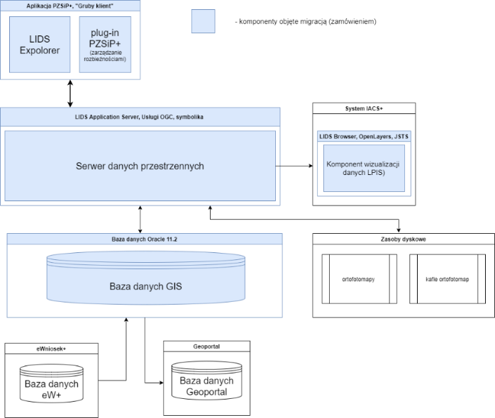
Rysunek 1. Aktualna architektura komponentów GIS

Komponenty bezpośrednio współpracujące (wymieniające dane z LIDS):
- aplikacja eWniosekPlus - aplikacja do składania wniosków o przyznanie płatności obszarowych, która wykorzystuje warstwy danych z rejestru LPIS za pośrednictwem usług sieciowych,

- geoportal ARiMR - serwis www zapewniający dostęp do rejestrów danych przestrzennych prowadzonych i udostępnianych przez ARIMR, który wykorzystuje warstwy m. in. danych z rejestru LPIS za pośrednictwem usług sieciowych.

- Docelowa architektura GIS

Zgodnie z założeniami ARiMR, architektura Nowego systemu GIS powinna mieścić się w poniższych pryncypiach architektonicznych, potwierdzonych projektami wdrożenia eWnioskuPlus i Geoportal ARIMR:
- zastosowanie otwartych rozwiązań (opensource) o bezkosztowych licencjach,
Nie jest to warunek obligatoryjny, na etapie RFI ARiMR, dopuszcza zaoferowanie rozwiązań z wykorzystaniem oprogramowania komercyjnego (o płatnych licencjach). ARiMR będzie weryfikował i porównywał rozwiązania biorąc pod uwagę całkowite koszty do poniesienia w dłuższym horyzoncie czasowym (TCO), czas wdrożenia itd.
- zastosowanie architektury (mikro)usługowej – nie silosów,
Rozbicie systemu na mniejsze komponenty ma umożliwić większą skalowalność oraz ułatwić procesy rozwoju i utrzymania oraz wymianę komponentów (usług) w przyszłości.
- zachowanie spójności technologicznej i wykorzystaniu re-używalnych komponentów,
Analogiczne komponenty systemu powinny być realizowane w oparciu o te same technologie (np. TypeScript, JavaScript dla interfejsów webowych itd.) oraz powinny wykorzystywać te same narzędzia i programistyczne biblioteki (openlayers, leaflet, noide.js itd.).
- wykorzystanie konteneryzacji i wirtualizacji (zapewnienie elastyczności w skalowaniu całej architektury),
- zastosowanie standardów wymiany danych GiS (standaryzowanych webserwisów i formatów danych),
- zachowanie możliwości integracji i wykorzystania zewnętrznych chmur obliczeniowych.

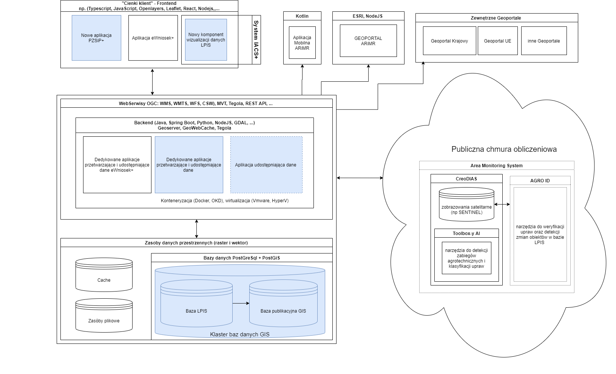
Rysunek 2. Docelowa architektura GIS wraz z komponentami zależnymi.

- Szczegółowe pytania w zakresie architektury proponowanego rozwiązania i jego cech technologicznych.

Zamawiający rozpoznaje możliwości oferowanych rozwiązań w zakresie podanych aspektów technicznych.
Wg założeń, odpowiedzi posłużą do sformułowania ostatecznych wymagań względem Nowego systemu GIS.
W poniższej tabeli prosimy o udzielanie pełnych odpowiedzi, w szczególności wyjaśnień w przypadku odpowiedzi negatywnych.

Lp. | Opis wymagania
PT_01 | Czy oferent jest w stanie zaoferować budowę Nowego systemu GIS całościowo oparte o otwarte rozwiązania (opensource) o bezkosztowych licencjach? Proszę wskazać ewentualne komponenty systemu, które mogą być zbudowane przy powyższym założeniu, a które wg koncepcji oferenta nie mogą/nie powinny.
Odpowiedź:
PT_02 | Na jakim systemie operacyjnym może być uruchomiony oferowany system (np. Microsoft Windows 2019 Server lub Red Hat Enterprise Linux Server release 7.x w wersji 64 bit)?
Odpowiedź:
PT_03 | Czy komponenty oferowanego systemu mają możliwość pracy w środowisku zwirtualizowanym (np. w oparciu o Vmware, HyperView, oVirt)?
Odpowiedź:
PT_04 | Czy komponenty oferowanego systemu mają możliwość pracy w środowisku umożliwiającym ich konteneryzacje? Jeśli tak, proszę wymienić możliwe technologie (np. Open Shift, OKD, Docker)?
Odpowiedź:
PT_06 | Czy oferowany system może być uruchomiony jako zasób w środowisku publicznej chmury obliczeniowej (proszę wskazać dostawcę rozwiązania (np. Azure, Google Cloud, AWS, Oracle) i wskazać z jakiego kraju może być hostowany oraz jurysdykcję w zakresie prawnym przetwarzania danych?
Odpowiedź:
PT_07 | Czy oferowany system lub poszczególne jego komponenty są udostępniane w modelu SaaS. Podaj możliwe sposoby licencjonowania oferowanego systemu, w szczególności w modelu chmury obliczeniowej)?
Odpowiedź:
PT_08 | Czy główne komponenty architektury oferowanego systemu wspierają klastrowanie (np. istnieje dedykowany moduł) umożliwiając uzyskanie niezawodności rozwiązania (high availability) oraz odporności na awarię (failover) i w jakim trybie (np. w trybie klastra Active-Active, Active-Passive)? Jakie są zasady licencjonowania komponentów w procesie HA?
Odpowiedź:
PT_9 | Z jakimi serwerami bazodanowymi współpracuje oferowany system (np. Enterprise DB, PostgreSql, DB Oracle, MS SQL)?
Odpowiedź:
PT_10 | Jakie przeglądarki internetowe są wspierane przez oferowany system (np. MS Edge, Mozilla Firefox, Google Chrome, Safari)?
Odpowiedź:
PT-11 | Czy oferowany system spełnia wymagania ustawy z dnia 4 kwietnia 2019 r. o dostępności cyfrowej stron internetowych i aplikacji mobilnych podmiotów publicznych (dot. WCAG 2.1)?
Odpowiedź:
PT_12 | Jakie metody uwierzytelniania użytkowników wspiera oferowany system (np. Active Directory, LDAP, Oracle Internet Directory, ADFS)?
Odpowiedź:
PT_13 | Czy oferowany system wspiera mechanizm Single Sign-On: (np. SAML, NTLM, Kerberos, OAuth2, OpenID)?
Odpowiedź:
PT-14 | Czy oferowany system zapewnia ochronę przesyłanych danych (np. poprzez wykorzystanie protokołów komunikacyjnych, w tym SSL, TLS)?
Odpowiedź:
PT_15 | Jakie interfejsy wymiany danych z systemami zewnętrznymi zapewnia oferowany system (np. API, w tym REST-API, Web Service)?
Odpowiedź:
PT_16 | Czy oferowany system zapewnia obsługę najnowszych standardów OGC? (https://www.ogc.org/)?
Odpowiedź:
PT_17 | Czy i jakie języki, biblioteki i narzędzia są możliwe do wykorzystania przez oferowany system do rozszerzania funkcjonalności systemu (np. JavaScript, Java, Python, C++, .NET, PL-SQL itd.)?
Odpowiedź:
PT_18 | Czy oferowany system umożliwia obsługę za pomocą urządzeń mobilnych (np. opartych o systemy operacyjne: Android, iOS)?
Odpowiedź:
PT_19 | Czy oferowany system udostępnia funkcjonalności do monitorowania procesów realizowanych przez system (np. definiowanie KPI, dashboardy z wykresami?
Odpowiedź:
PT_20 | Czy oferowany system pozwala na grupowe powiadamianie użytkowników (uczestników procesu biznesowego) w odpowiedzi na zdarzenie biznesowe lub zdefiniowane korelacje zdarzeń biznesowych?
Odpowiedź:
PT_21 | Czy i jakie sposoby notyfikacji o zdarzeniach biznesowych wspiera oferowany system (np. email, zadanie systemowe, SMS - przy wykorzystaniu bramki SMS)?
Odpowiedź:
PT_22 | Czy oferowany system udostępnienia statystyki wykonawcze procesów biznesowych i pozwala na identyfikację min: tzw. „wąskich gardeł” procesu (wskazując nieoptymalnie realizowane zdania użytkownika lub zadania systemowe), zasobów wykonawczych procesu (uczestników procesu) przeciążonych nadmiarem zadań lub nie w pełni wykorzystanych?
Odpowiedź:
PT_23 | Czy warstwa GUI oferowanego sytemu może zostać udostępniona na przeglądarkach internetowych bez konieczności instalacji na stacjach roboczych użytkownika systemu dedykowanego oprogramowania lub bibliotek?
Odpowiedź:
PT_24 | Na jakich systemach operacyjnych użytkowników można uruchomić aplikację dla Systemu (np. MS Windows 8 lub 10 min. Professional – wersja 64 bitowa)?
Odpowiedź:
PT_25 | Czy system jest przystosowany do realizacji polityk backupu i ewentualnie z jakimi rozwiązaniami współpracuje (np. system Data Protector)?
Odpowiedź:
PT_26 | Czy oferowany system umożliwia monitorowanie jego pracy w oparciu o zewnętrzną aplikację do monitorowania?
Odpowiedź:
PR_27 | Czy oferowany system zapewnia możliwość współpracy z systemami klasy SIEM?
Odpowiedź:
PT_28 | Czy oferowany system zapewnia mechanizmy pozwalające na rejestrowanie zdarzeń do celów audytowych?
Odpowiedź:
PT_29 | Czy system współpracuje z centralnymi systemami wydruku?
Odpowiedź:
PT_30 | Czy jest możliwość automatyzacji budowania i wdrażania oferowanego systemu w oparciu o narzędzie CI/CD? Prośba o wskazanie narzędzia.
Odpowiedź:
Tabela 4. Lista pytań dotycząca aspektów technicznych.

- Informacje dotyczące oferowanych produktów i licencji/subskrypcji wpływające na poziom kosztów Nowego GIS wskazanych w załączniku nr 3

W poniższych tabelach proszę o wskazanie licencji/subskrypcji oraz pozostałych informacji dla oferowanych modeli licencyjnych, w szczególności:
- Model on-premises (Zamawiający zapewnia infrastrukturę, a Wykonawca oferuje licencje do oprogramowania w ramach Nowego Systemu GIS). W tym modelu Zamawiający zamierza ponosić koszty zakupu bezterminowych licencji lub czasowych subskrypcji w zakresie Nowego Systemu GIS.

1 | Producent systemu
2 | Nazwa i wersja systemu /produktu  (Wymienić wszystkie oferowane produkty)
3 | …
Tabela 5. Metryka Systemu (Model on-premises).

Prosimy o wyszczególnienie w Tabeli nr 6 komponentów software’owych do instalacji, konfiguracji i uruchomienia oferowanego Nowego GIS wraz z wyszczególnieniem niezbędnych licencji/subskrypcji.
Należy wziąć pod uwagę oferowaną specyfikację komponentów spełniającą wymagania (Tabela 4) oraz wskazane ilości użytkowników.

Lp. | Rodzaj komponentu |  | Nazwa komponentu i wersja | Rodzaj / nazwa licencji |  | Liczba licencji wraz metryką (CPU, user itd.)
Środowisko produkcyjne
1 | Oprogramowanie 1 (np. serwer usług danych) |  | np. Oprogramowanie “ABC” wersji 1.10 | np. Licencja dla oprogramowania “ABC” na użytkownika |  | np. Licencja bezterminowa dla oprogramowania “ABC” na 1500 użytkowników
2 | Oprogramowanie 2 (np. serwer www)
3 | System operacyjny
4 | System zarządzania bazami danych
5 | inne
 | w przypadku kolejnych, niezbędnych licencji (np. rozszerzeń do bazy danych, oprogramowania wspierającego), prosimy każdy element wpisać w osobnym wierszu
Środowisko testowe*
1 | Oprogramowanie 1 (np. serwer usług danych)
2 | Oprogramowanie 2 (np. serwer www)
3 | System operacyjny
4 | System zarządzania bazami danych
5 | inne
 | w przypadku kolejnych, niezbędnych licencji (np. rozszerzeń do bazy danych, oprogramowania wspierającego), prosimy każdy element wpisać w osobnym wierszu
Tabela 6. Specyfikacja rozwiązania w modelu on-premises.
*) Dla środowiska testowego należy wskazać komponenty wyskalowane dla minimalnej infrastruktury zapewniającej działający System Nowy GIS.

- Model SaaS (Wykonawca oferuje dostęp do Nowego Systemu GIS o parametrach wystarczających do spełnienia Wymagań dotyczących poziomu dostępności i wydajności Nowego Systemu GIS. W tym modelu Zamawiający zamierza ponosić koszty zakupu usługi dostępu do systemu Nowego Systemu GIS.
1 | Producent systemu
2 | Nazwa i wersja systemu /produktu  (Wymienić wszystkie oferowane produkty)
3 | …

Tabela 7. Metryka Systemu (Model SaaS).

Prosimy o wyszczególnienie usług, które wpływają na koszty usługi SaaS wraz z licencjami/subskrypcjami. Należy wziąć pod uwagę wskazaną, minimalną liczbę użytkowników.

Lp. | Rodzaj usługi | Nazwa komponentu | Wskaźnik do naliczenia kosztów | Model naliczenia kosztów
Środowisko produkcyjne
1 | Usługa zapewnienia dostępu do Oprogramowania | np. Oprogramowanie “ABC” wersji 1.10 | np. Subskrypcja dla oprogramowania “ABC” na użytkownika | np. Subskrypcja roczna dla oprogramowania “ABC” na 1500 użytkowników
 | w przypadku kolejnych, niezbędnych usług prosimy każdy element wpisać w osobnym wierszu
Środowisko testowe*
1 | Usługa zapewnienia dostępu do Oprogramowania | np. Oprogramowanie “ABC” wersji 1.10 | np. Subskrypcja dla oprogramowania “ABC” na użytkownika | np. Subskrypcja roczna dla oprogramowania “ABC” na 1500 użytkowników
 | w przypadku kolejnych, niezbędnych usług prosimy każdy element wpisać w osobnym wierszu
Tabela 8. Specyfikacja rozwiązania w modelu SaaS.
*) Dla środowiska testowego należy wskazać komponenty wyskalowane dla minimalnej infrastruktury zapewniającej działający system Nowy GIS.

